التركيب الخلوي لأعضاء الجسم المختلفة
- التركيب الخلوي للأوعية الدمويةHistological structure of blood vessels
الأوعية الدموية تشمل كل من الوردة والشرايين والشعيرات الدموية وهى متصلة جميعها بالقلب حيث يقوم القلب بضخ الدم إلى جميع أجزاء الجسم ويعاد تجميعه من خلال هذه الشبكة من الأوعية الدموية والتى تعرف بالجهاز الدوري.
تتركب جدران كل من الأوردة والشرايين من ثلاث طبقات من الداخل إلى الخارج كالأتى:
- طبقة داخلية وتتكون من نسيج طلائي ونسيج ضام مرن.
- طبقة وسطية تتكون من نسيج عضلي غير مخطط مختلط بألياف مرنة وحزم من نسيج ضام.
- طبقة خارجية تتكون من نسيج ضام فجوي يحتوي على ألياف مرنة.
أولا: قطاع عرضي في شريان Cross section in the artery
يتكون القطاع العرضي للشريان من ثلاث طبقات هى :
- الطبقة الداخلية Tunica intima وتتكون من نسيج طلائي حرشفي بسيط ونسيج ضام مرن (سميكة الحجم مقارنة بالوريد).
- الطبقة الوسطى Tunica media تتكون من نسيج عضلي غير مخطط مختلط بألياف مرنة وبه حزم من نسيج ضام (سمكها كبير مقارنة بالأوردة).
- الطبقة الخارجية Tunica adventitia تتركب من نسيج ضام فجوي غني بالألياف المرنة وهو أقل سمكاً عند مقارنته بالوريد.
ثانياً: قطاع عرضي في وريد Cross section in the vein
يتركب الوريد من نفس الثلاث طبقات المتكون منها الشريان فيما عدا اختلاف السمك النسبي لهذه الطبقات كما يلي:
- الطبقة الداخلية Tunica intima وتتكون من نسيج طلائي حرشفي بسيط وقليل من الألياف المرنة وهذه الطبقة أقل في السمك من الشريان.
- الطبقة الوسطى Tunica media تتكون من نسيج عضلي غير مخطط مختلط بألياف مرنة متصلة بالطبقة الداخلية وبه حزم من نسيج ضام (السمك النسبي لهذه الطبقة أقل من الشريان).
- الطبقة الخارجية Tunica adventitia تتركب من نسيج ضام خلالي فجوي غني بالألياف البيضاء وسمكها النسبي أكبر من الشريان.
ثالثاً: الشعيرات الدموية Blood capillaries تتركب من بطانية الطبقة الداخلية فقط وهى التى تكون جدران جميع الشعيرات الدموية التى توجد في أي نسيج وهى أساس جميع الأوعية الدموية.

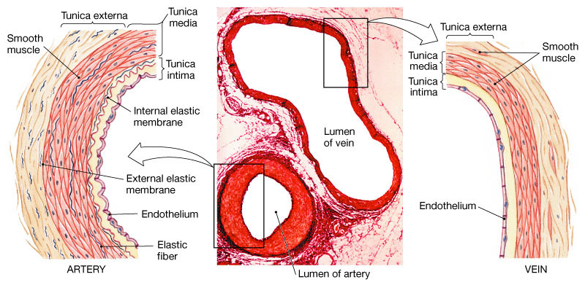

- الجلد
يغطي الجلد السطح الخارجي للأعضاء المختلفة المعرضة للمؤثرات الخارجية لجسم الكائن الحي ويقوم بحمايتها من المؤثرات الخارجية وتنظيم درجة حرارة الجسم بالإضافة إلى قيامه بوظيفة الإحساس.

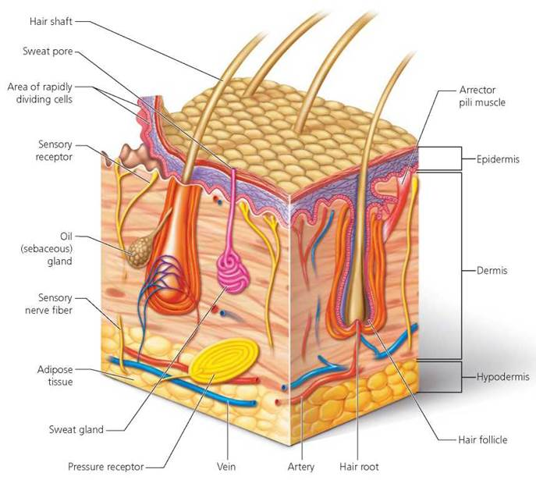

يتركب الجلد من التراكيب والمكونات الأتية من الخارج إلى الداخل:
- البشرة The epidermis : تتركب من نسيج طلائي حرشفي طبقي وتتكون من طبقة مولدة تحتوي على حبيبات صبغية ثم طبقة من خلايا عديدة الأوجه أما الطبقة القريبة من السطح تكون من النوع الحرشفي المفلطح ويطلق عليها الطبقة القرنية.
- الأدمة The dermis تتركب من نسيج ضام فجوي غني بالألياف البيضاء والأوعية الدموية والأعصاب وتمتد المنطقة الخارجية للأدمة في البشرة مكونة حلمات أدمية والتى توجد فيها الألياف العصبية ويوجد أيضا الشعر والغدد الجلدية العرقية والدهنية :
- الشعرة The hair تتركب من (ساق الشعرة وهو يبرز خارج سطح الجسم ، جذر الشعرة وهوغائر في الجلد).
- الغدد الجلديةGlands of the skin وتوجد نوعان (غدد دهنية " غدد من النوع الحويصلي المتفرع البسيط "وغدد عرقية " غدد من النوع الإنبوبي الملتف البسيط" وتفتح على سطح الجلد.
- طبقة تحت الجلد أو تحت الأدمةThe subcutaneous or hypodermis تتركب من نسيج هش غير متماسك القوام ويرتكز على نسيج خلوي ويضم كثيراً من النسيج الدهني ويعرف بالطبقة الدهنية تحت الجلد وتعمل كمخزن لاختزان المواد الدهنية وتحتفظ للجسم بحرارته رغم التغيرات الخارجية وتكون بها الأوعية الدموية والأعصاب.

المراجع باللغة العربية:
- أحمد حماد الحسيني(1961). بيولوجية الحيوان العملية- دار المعارف- القاهرة.
- أحمد أبو السعود رضوان - عبد الكريم إبراهيم محمد السيد (2003) فسيولوجيا حيوانات المزرعة- كلية الزراعة- جامعة الزقازيق- فرع بنها.
- التهامي محمد عبد المجيد (1994) دليل الطالب العملي لعلم الأنسجة- جامعة الملك سعود- عمادة شئون المكتبات.
- عبد الكريم إبراهيم محمد السيد- محمود عبد الجواد طنطاوي(1996) . مقدمة في هستولوجي الحيوان- كلية الزراعة- جامعة الزقازيق- فرع بنها.
- هوبكنز (1981). تركيب ووظائف الخلايا- هولت سوندرز- الطبعة العربية- مؤسسة الأهرام- القاهرة.

المراجع باللغة الإنجليزية:
- Arthur, W. Ham.(1961). Histology. Pitman medical publishing Co., LTD. London.
- Bradbury. M. A. (1977). Hewer’s Textbook of Histology for Medical students. ELS″B. LTD, London.
- Colin, R. Hopkines (1981). Structure and Function of cells. Eastbourne, East Sussex. London.
- Hafez, E. S. E. and Hafez, B.(2000).Reproduction in farm Animals.7^{th.} Edition, Philadelphia: Lea and febiger.
- Rastogi, S.C.(1979). Essentials of animal physiology. Wiley eastern Limited. New Delhi, Bangalore Bombay Calcutta.

